| Вид диода | Назначение | Структура | Характеристики |
| --- | --- | --- | --- |
| Выпрямительный диод    (diod chỉnh lưu) | Преобразование переменного тока в постоянный (выпрямление).  Chuyển đổi dòng điện xoay chiều thành dòng điện một chiều (chỉnh lưu). | p-n переход  Один p-n переход, область обеднения между p и n слоями. В прямом смещении проводит ток, в обратном — блокирует его до напряжения пробоя. | Высокая пропускная способность, рабочее напряжение до сотен вольт, высокая обратная прочность.  (Dẫn dòng cao, điện áp làm việc lên đến hàng trăm vôn, độ bền cao khi phân cực ngược.) |
| Стабилитрон | Стабилизация напряжения в цепи.  (Ổn định điện áp trong mạch.) | p-n переход,  оптимизированный для работы в области обратного пробоя. Напряжение стабилизации определяется характеристиками материала и конструкцией. | Напряжение стабилизации (от 2 до 200 В), низкий ток утечки, высокая устойчивость к перегрузкам по напряжению.  (Điện áp ổn định (2-200 V), dòng rò thấp, khả năng chịu đựng cao trước quá tải điện áp.) |
| Варикап | Используется в качестве управляемого конденсатора.  Sử dụng như tụ điện điều khiển được. | Обратный p-n переход, емкость которого изменяется в зависимости от прикладываемого обратного напряжения.  Mối nối p-n ở chế độ phân cực ngược, điện dung thay đổi tùy theo điện áp ngược được đặt vào. | Изменение емкости при изменении обратного напряжения, частота работы до нескольких десятков МГц.  Điện dung thay đổi theo điện áp ngược, tần số hoạt động lên đến vài chục MHz. |
| Фотодиод | Преобразование света в электрический ток, используется в оптоэлектронике. | p-n или p-i-n переход, оптимизированный для поглощения света. Фотоны создают пары электрон-дырка в зоне обеднения, что генерирует ток.  Mối nối p-n hoặc p-i-n, được tối ưu để hấp thụ ánh sáng. Các photon tạo ra cặp electron-lỗ trống ở vùng suy giảm, tạo dòng điện. | Высокая чувствительность к свету, быстрый отклик, работа в широком спектре длин волн.  Độ nhạy sáng cao, phản ứng nhanh, hoạt động trong phổ ánh sáng rộng. |
| Светодиод (LED)    LED (diod phát sáng) | Излучение света при прохождении тока через p-n переход.  Phát sáng khi dòng điện đi qua mối nối p-n. | p-n переход из материалов, таких как GaAs, GaP, с оптимизацией для излучения света. Могут включать отражающие слои для увеличения яркости.  Mối nối p-n làm từ vật liệu như GaAs, GaP, được tối ưu để phát sáng. Có thể bao gồm lớp phản xạ để tăng cường độ sáng. | Высокая светоотдача, низкое энергопотребление, долговечность.  Hiệu suất phát sáng cao, tiêu thụ năng lượng thấp, tuổi thọ cao. |
| Диод Шоттки | Быстродействие, низкое падение напряжения на переходе, используется в цифровых схемах и источниках питания.  Chuyển mạch nhanh, điện áp rơi thấp, dùng trong mạch số và nguồn điện. | Металл-полупроводниковый контакт, вместо классического p-n перехода. Область обеднения формируется на границе металл-полупроводник.  Tiếp xúc giữa kim loại và bán dẫn thay vì mối nối p-n thông thường. Vùng suy giảm hình thành ở biên giữa kim loại và bán dẫn. | Низкое прямое напряжение (0,2-0,4 В), высокая скорость переключения, низкий уровень шума.  Điện áp thuận thấp (0,2-0,4 V), tốc độ chuyển mạch nhanh, độ nhiễu thấp. |
| Диодный мост | Выпрямление переменного тока в постоянный ток (например, в источниках питания).  Chỉnh lưu dòng điện xoay chiều thành dòng điện một chiều (ví dụ, trong nguồn điện). | Четыре выпрямительных диода, соединенные в мостовой конфигурации. Две диагонали моста — вход для переменного тока, две другие — выход для постоянного.  Gồm bốn diod chỉnh lưu nối theo cấu hình cầu. Hai đầu của cầu là ngõ vào cho dòng xoay chiều, hai đầu còn lại là ngõ ra cho dòng một chiều. | Устойчивость к высоким токам и напряжениям, КПД до 80-90 %, рабочая частота до 50-60 Гц.  Chịu được dòng điện và điện áp cao, hiệu suất 80-90%, tần số làm việc 50-60 Hz. |
|  |  |  |  |

**Некоторые типы диодов по назначению:**

- Выпрямительные диоды предназначены для преобразования переменного тока в постоянный.

- Импульсные диоды имеют малую длительность переходных процессов, предназначены для применения в импульсных режимах работы.

- Детекторные диоды предназначены для детектирования сигнала.

- Смесительные диоды предназначены для преобразования высокочастотных сигналов в сигнал промежуточной частоты.

- Переключательные диоды предназначены для применения в устройствах управления уровнем сверхвысокочастотной мощности.

- Ограничительные диоды предназначены для защиты радио и бытовой аппаратуры от повышения сетевого напряжения.

**Типы диодов по частотному диапазону:** низкочастотные, высокочастотные, СВЧ.

**Типы диодов по размеру перехода:** плоскостные, точечные, микросплавные.

**Типы диодов по конструкции:** диоды Шоттки, СВЧ-диоды, стабилитроны, стабисторы, варикапы, светодиоды, фотодиоды, pin-диод, лавинный диод, лавинно-пролётный диод, диод Ганна, туннельные диоды, обращённые диоды.

**Диодный мост** — электрическое устройство, электрическая схема для преобразования («выпрямления») переменного тока в пульсирующий (постоянный).

Помимо использования в качестве выпрямителя переменного напряжения в источниках питания, диодные мосты применяются для защиты от ошибочного подключения с неверной полярностью потребителя к источнику питания постоянного тока.

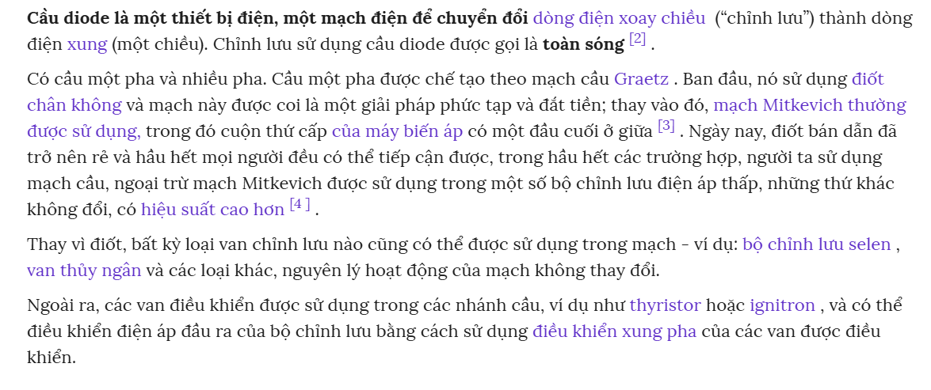

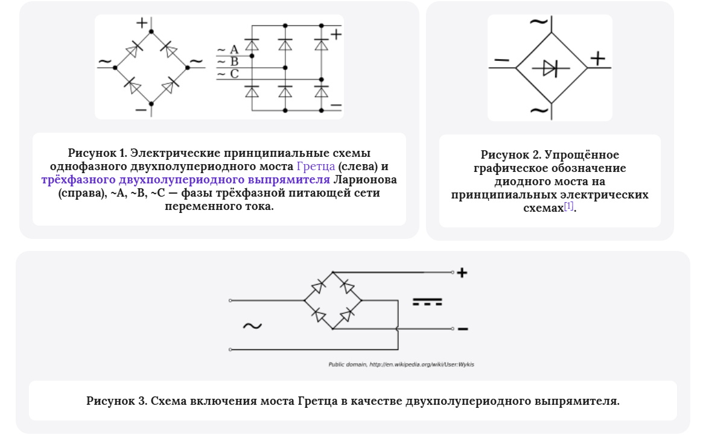

## **Принцип работы выпрямительных мостов**

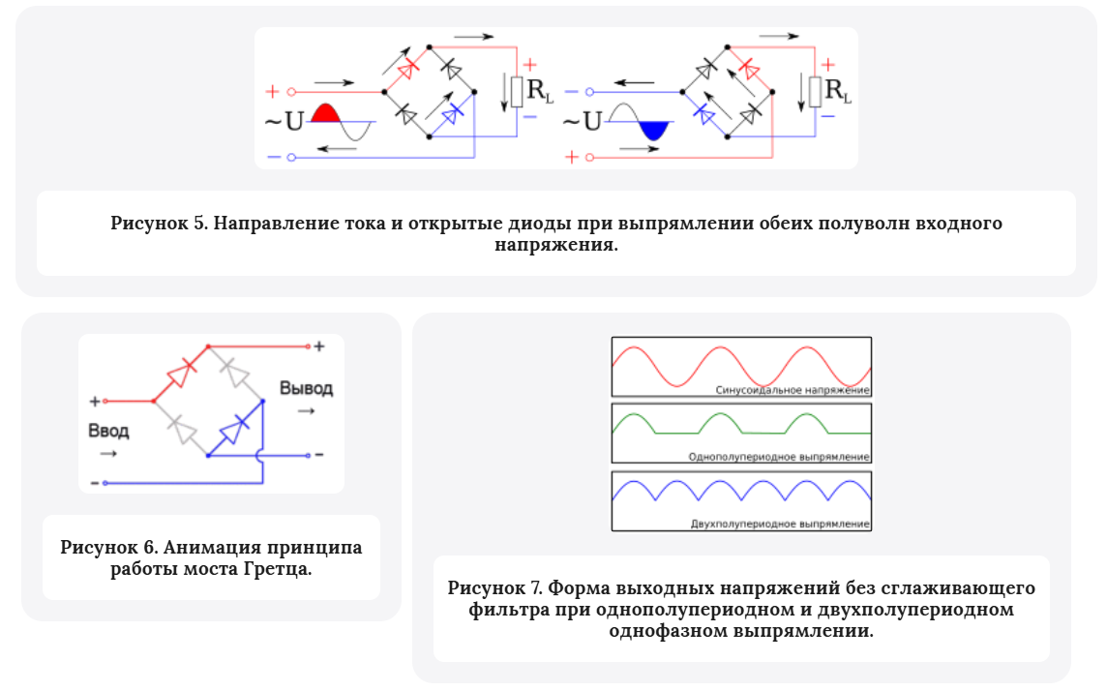

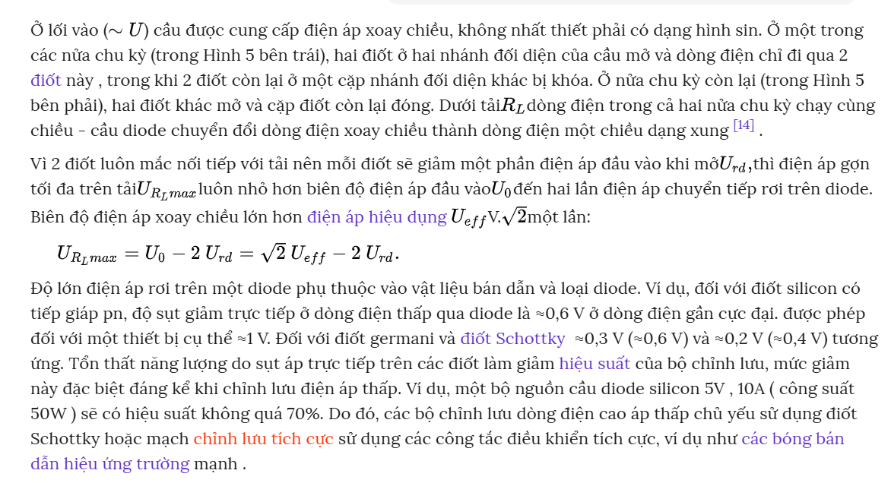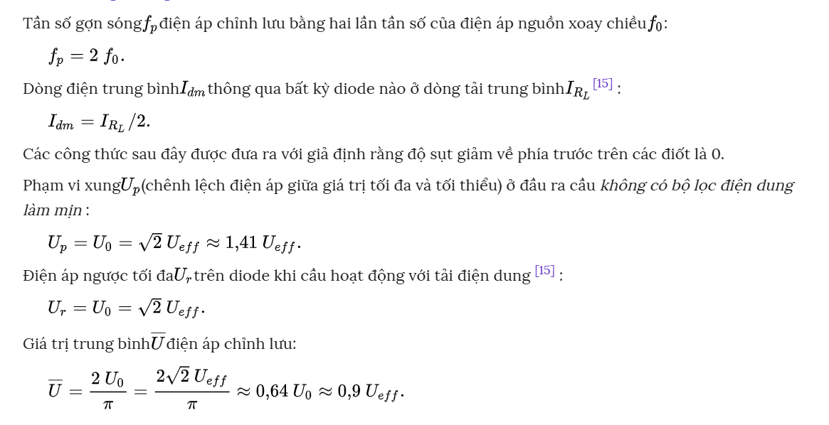

Cầu ba pha (mạch Larionov)

### **Трёхфазный мост (схема Ларионова)**

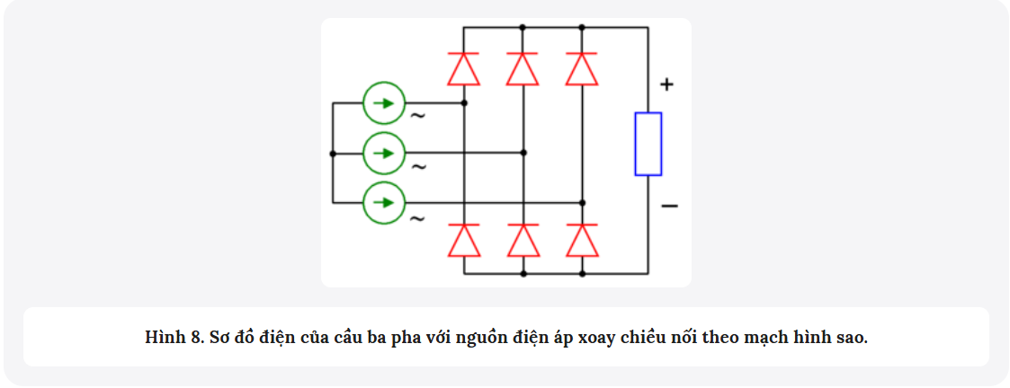`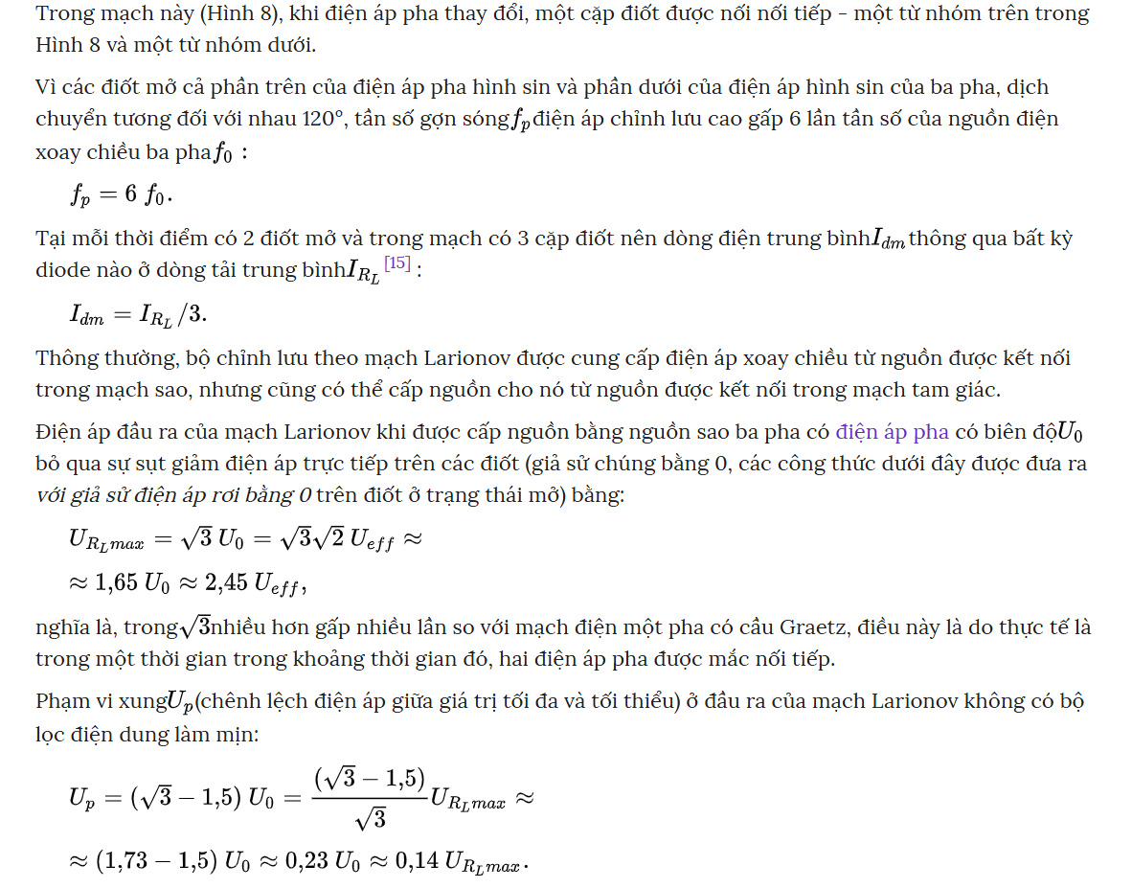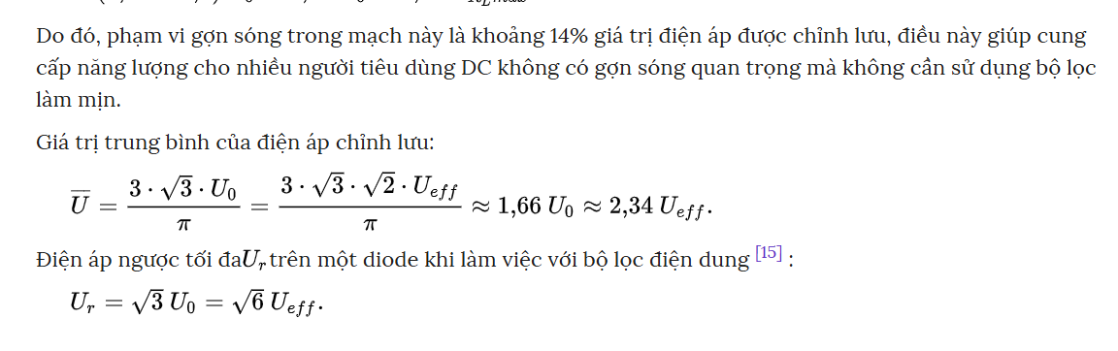**Chỉnh lưu cầu diode(Выпрямители на диодных мостах)**

